1、从单店管理——销售人员管理中删除销售人员，当把销售人员删除后，该销售人员占有的客户信息，还是处于被占有状态，只是占有人看不到了。

**需要改成，当销售人员被删除后，该销售人员占有的客户，全部释放为未被占有的状态。**

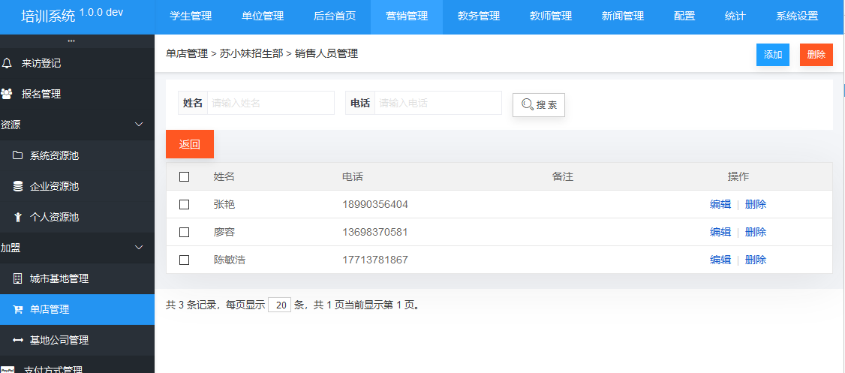

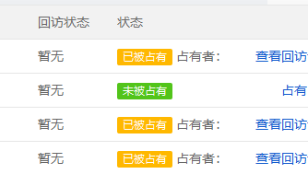

1. 销售人员权限管理，授权了指定员工，企业资源池分配“未分配”客户的权限，但登录该员工账号后，没有分配的权限。

**需要改成，具有“分配”权限的人，就有分配功能。**

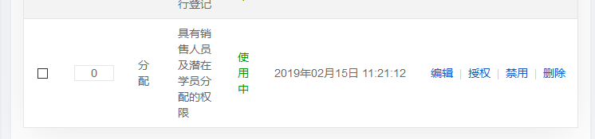

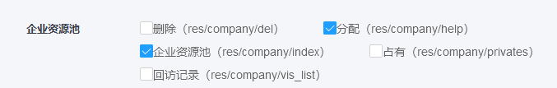

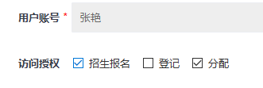

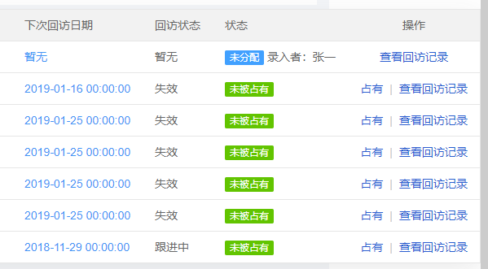

1. 教师管理中，已经设置为禁用的教师账号，在“校区管理”-专业-添加班级中，任然可以被选择。

**需要改为：设置为禁用的教师账号，在不再出现于班主任列表中。**

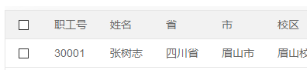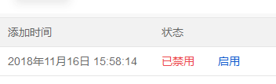

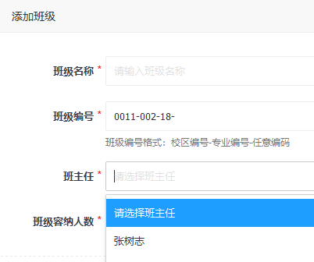

1. 在教师管理-人员管理中，有一位徐威老师的账号，任然有语文、数学、英语这三个科目。

**需要改为：请从数据库中，将这三个已经删除的科目从徐威老师的该条字段下删除。**

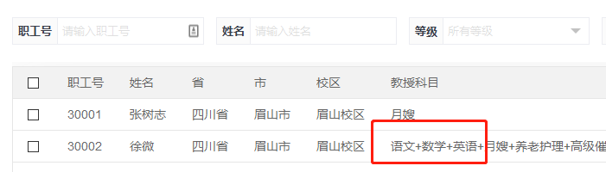

1. 在“营销管理”-系统资源池、企业资源池、个人资源池中，展示的字段条目过多，操作区的操作按钮放在表格最后的一列，操作十分不便。

**建议：营销管理——个人资源池、企业资源池、系统资源池，需要将表格属性的展示顺序调整一下。将操作字段放在表格前列显示。**

**从左至右，顺序分别为：选择框、操作、姓名、培训项目、描述、回访状态、下次回访日期、编号、联系方式、录入人员、地区、来源渠道、创建日期、更新日期。**

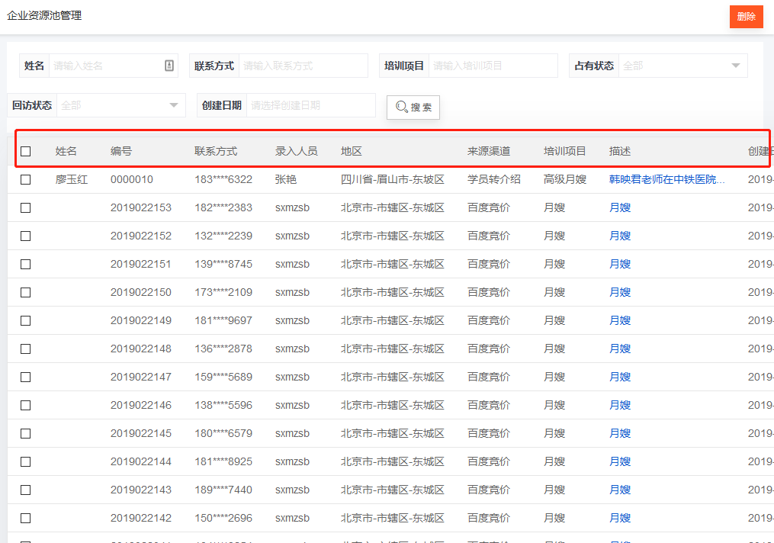

1. 营销管理——报名管理，选择报名的学员，进行缴费操作时，没有没有获取到图片。

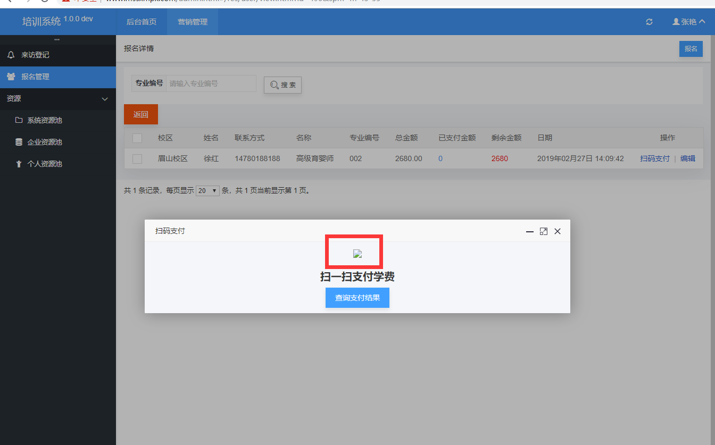

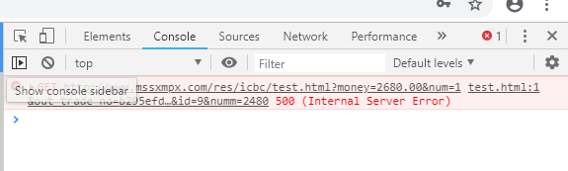

1. 营销管理——个人资源池，进行报名操作时，如果专业或者课程过多，弹窗中就无法完整的显示专业和套餐列表，无法选择对应的专业和套餐。

**建议：这个列表做个分页。**

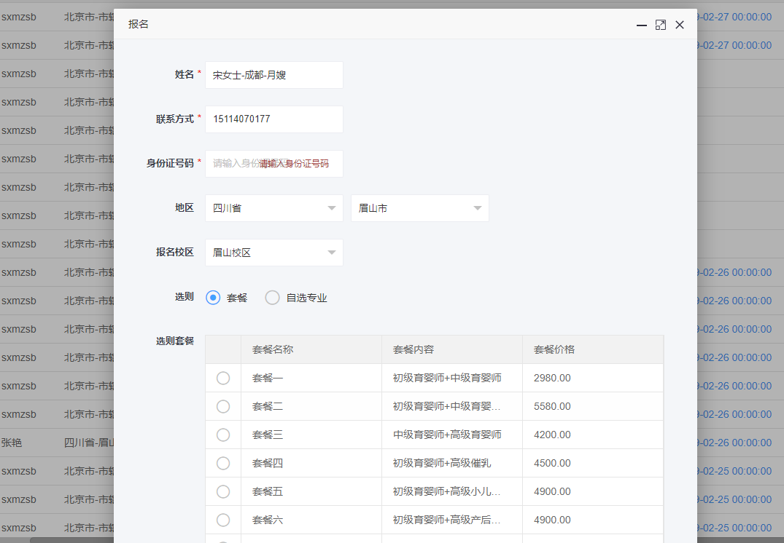

1. 个人资源池的资源，最后更新日期已经超过设置的踢出时间，但任然在销售人员的个人资源池中，没有踢出到企业资源池里面。

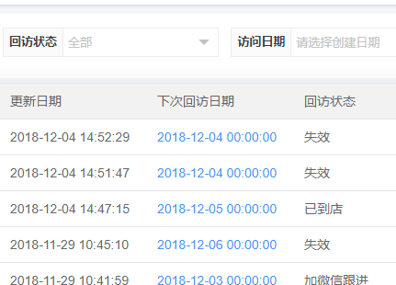

1. 企业资源池中有显示销售人员占有的客户，但在个人资源池中没有这几个客户。

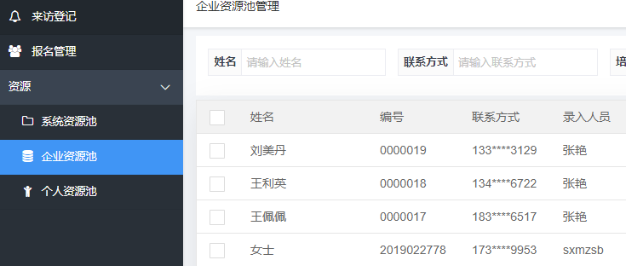

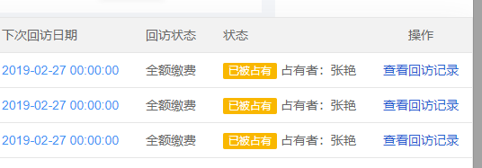

以上是企业资源池中的截图

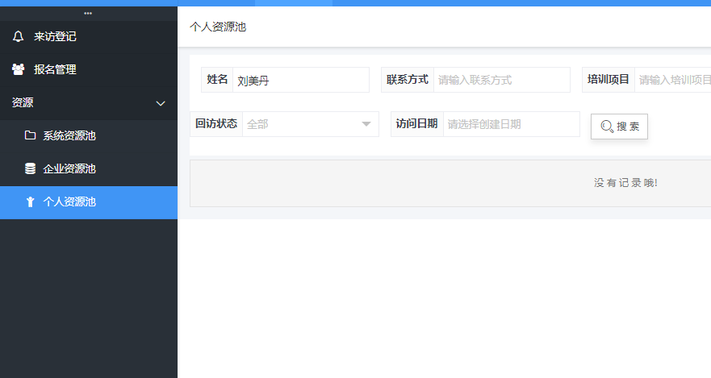

在她的个人资源池中，没有这三位客户。

1. 个人资源池和企业资源池的回访状态中，显示的信息不全。

另外这个回访状态筛选结果不准确，选择“跟进中”状态进行筛选，筛选出来的结果包含了其他状态分类。

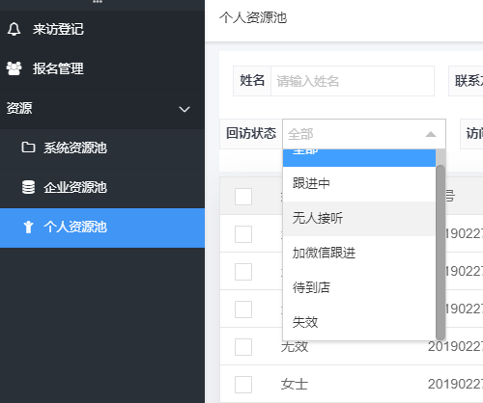

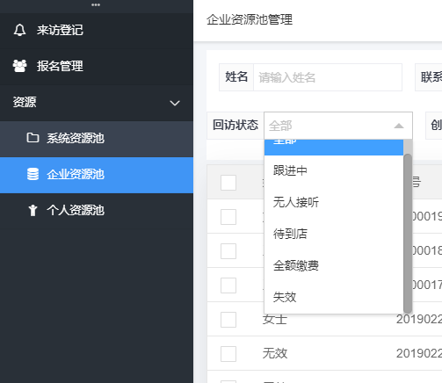

有时候回访状态为空，没有状态可以筛选。

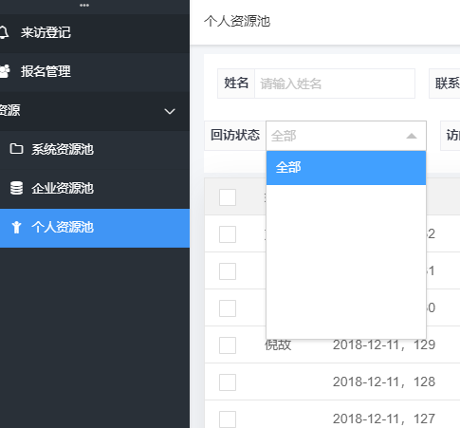

以下是总管理员账号admin配置的回访状态的类型，明显少了很多。

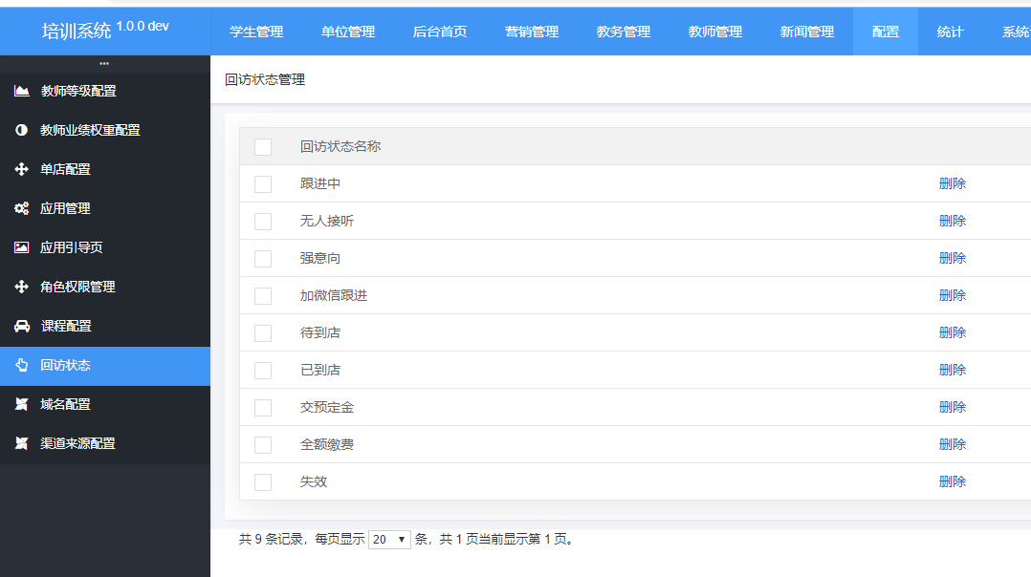

1. 单店管理员，使用单位管理——销售人员管理功能，无法删除已离职的销售人员账号。 提示E500错误。

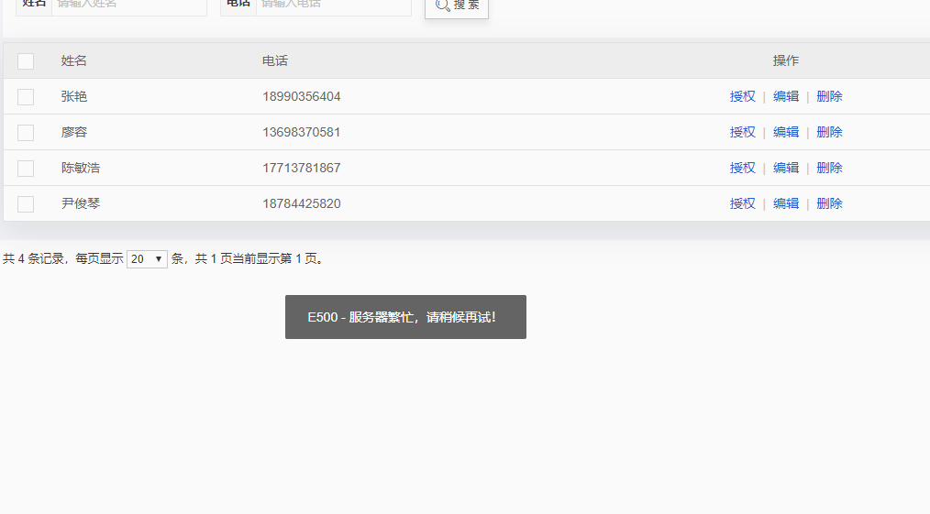

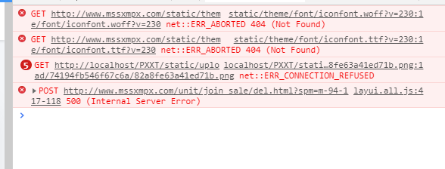

1. 班级管理——查看课表，把5号以外的其他日子的课程模块，拖入到5号这个框中，课程模块会消失，没有显示出来。

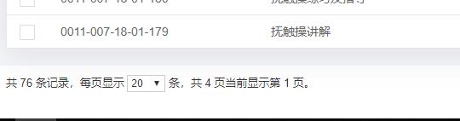

一共有76个课程，但在课程表中只显示了8个。

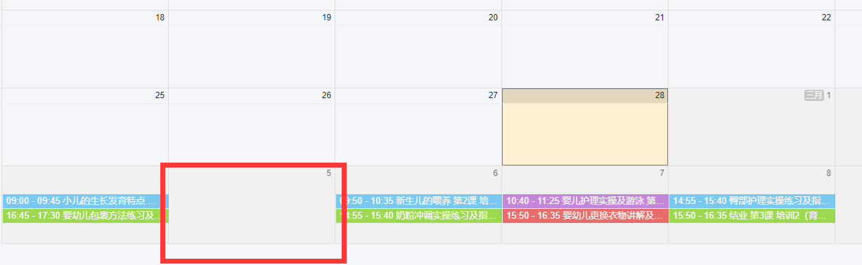

1. 班级管理——查看课程——设置教师教室，无法选择教师。

情况说明：高级育婴师专业，其课程由58个“育婴师”科目的课程，和18个“公共课”科目的课程组成，在班级管理中，设置58个“育婴师”科目的课程的教师教室，能设置起。但在设置“公共课”科目的课程的教师教室时，无法选择教师，教师下拉列表中没有教师。

**需要修改成，不论课程属于哪个科目，都应该可以设置教师教室。**

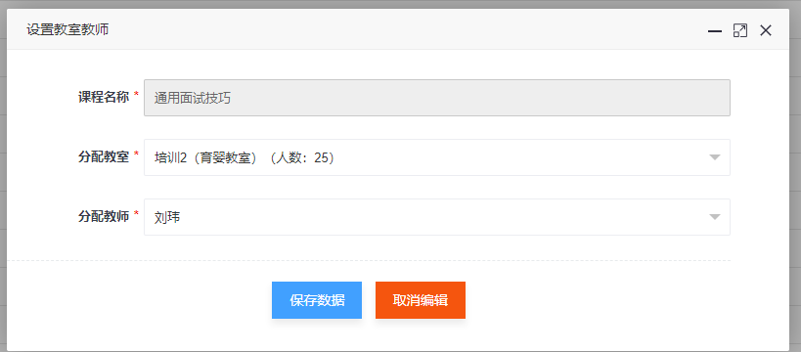

但是，在课程模板中，将这18个“公共课”课程的科目，修改为“育婴师”课程后，又能选择教师了。